Oversvømmelser - vand fra oven.
Gå ind på dingeo.dk.
Følgende undersøgelser skal både laves for Parkstræde 3, 4040 Jyllinge og Karlebyvej 2, 4894 Øster Ulslev

Skybrud
- Når du har søgt på adressen, så Scroll lidt ned på siden og læs om boligens størrelse, antal værelser og husets ejendomsvurdering mm.
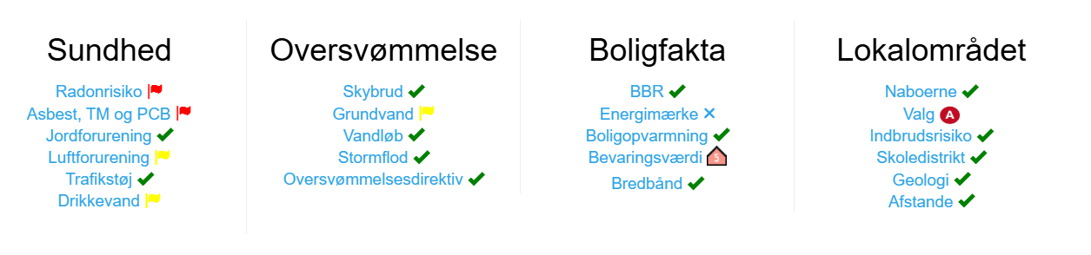
- Lidt længere nede på siden finder du denne oversigt (se nedenfor). Under ”oversvømmelser” skal du trykke på ”skybrud”


- Noter om der er lav risiko eller høj risiko for oversvømmelser ved kraftig regn i teksten under Ekstrem Regn.
- Tryk på Lavningskort som du finder ude til højre side
- Tag et screenshot af boligen i lavningskortet og sæt det ind herunder. NB: Lavninger er markeret med blåt.
- Gå tilbage til hovedsiden på dingeo og læs om boligen:
  - Lavninger?- Ligger boligen i en lavning?
  - Befæstelsesgrad?- Er der lav eller høj befæstelsesgrad ved boligen? Og hvor stor er befæstelsesgraden i %?
NB: Høj befæstelse = vandet svært ved at trænge igennem jorden (lav permeabilitet). Lav befæstelse = vandet har nemt ved at trænge igennem jorden (høj permeabilitet).
  - Hydraulisk ledningsevne? -Er der en ”god hydraulisk ledningsevne ved boligen?
NB: Hydraulisk ledningsevne handler om permeabiliteten. Altså hvor hurtigt løber vandet igennem jordlagene.
- Forklar observationerne ud fra et forsøg
- Hvordan kan du bruge forsøg med dugpunktskurve til at ”bevise” din påstand
- Hvad viste forsøget?
- Hvornår dannes nedbør?
- Hvordan kan det bruges til at forstå flere skybrud i fremtiden?

Vandløb
Det sidste I skal kigge på, er om boligerne risikerer at blive oversvømmet pga. placering tæt på vandløb. Når der er kraftig nedbør fx skybrud, er der risiko for at vandet i vandløbet vil stige og give oversvømmelser.

- Info om Vandløb kan du finde ved at gå tilbage til oversigten (se nedenfor) og trykke på ”Vandløb” eller scrolle længere ned på hjemmesiden og finde info om Vandløb ved boligen

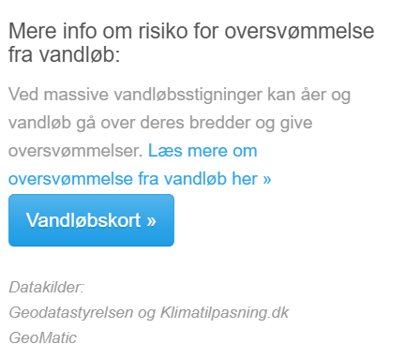
- Tryk på ”Vandløbskort” ude i højre side på hjemmesiden.

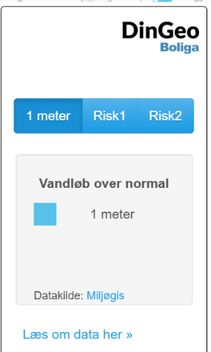
- På vandløbskortet kan du se ved forhøjet vandstand i vandløbet på 1meter. Er der overhovedet nogle vandløb i nærheden af boligen?

- På vandløbskortet kan du evt trykke på ”Risk1”. Er der noget at være opmærksom på med forhøjet vandstand ved boligen?

- Teoretiske spørgsmål
  - Hvilken del af vandets kredsløb er åer en del af?
  - Hvor får åen sit vand fra?
  - Hvad er et topografisk opland?

Stormflod
I skal kigge på risikone for stormflod (havvandsstigninger) ved de to boligere. Når huse ligger ved kysten er der risiko for at den kraftig vestenvind kan få havniveauet til at stige og forårsage oversvømmelser ved boligen. Det kaldes en stormflod.

- Info om Stormflod kan du finde ved at gå tilbage til oversigten (se nedenfor) og trykke på ”Stormflod” eller scrolle længere ned på hjemmesiden og finde info om stormflod ved boligen

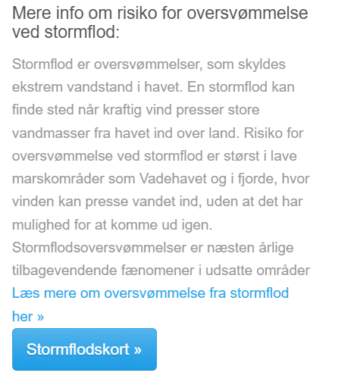
- Tryk på ”Stormflodskort” ude i højre side på hjemmesiden.

- På stormflodskortet kan du forhøje vandstanden ude i højre side.
  - Hvor høj skal vandstanden minimum være (i centimeter) før at boligen bliver oversvømmet af havvand? (NB.: husk at tage et screenshot af boligen når den er oversvømmet af havvand og sæt det ind herunder)

- På stormflodskortet skal du trykke på ”Risk1”.
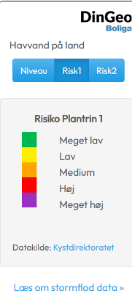
  - Hvilken farve har boligen fået og hvad fortæller det? (NB: husk at tage et screenshot af boligen når den er oversvømmet af havvand og sæt det ind herunder)

Opsamling

Opsamling af boligen på Lolland
Klimatiske forhold | Lav eller høj -risiko | Årsager(kommentarer)  Brug geofaglige begreber
Skybrud

Vandløb

Stormflod

Opsamling af boligen i Jylling
Klimatiske forhold | Lav eller høj -risiko | Årsager(kommentarer)  Brug geofaglige begreber
Skybrud

Vandløb

Stormflod

